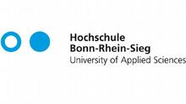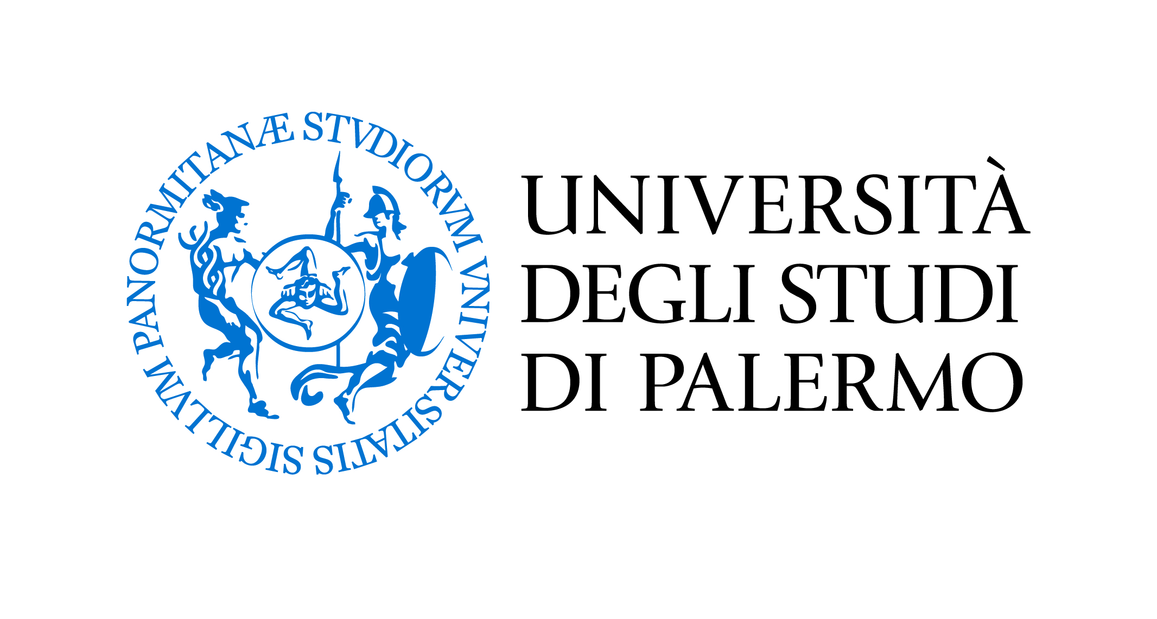
BANDO DI SELEZIONE PER LA PARTECIPAZIONE AL
PROGRAMMA DI DOPPIO TITOLO
ANNO ACCADEMICO 2015/2016

UNIVERSITY OF APPLIED SCIENCES BONN-RHEIN-SIEG
UNIVERSITA’ DEGLI STUDI DI PALERMO

M.Sc. IN BIOMEDICAL SCIENCES –
CORSO DI LAUREA MAGISTRALE IN BIOLOGIA DELLA SALUTE

Art. 1 - Oggetto e finalità
Il “Doppio Titolo di Laurea” è un programma integrato di studio istituito tra l’Università di Palermo e l’University of Applied Science (UAS) di Bonn-Rhein-Sieg (D) che per l’A.A. 2015-16 permette a quattro studenti della Laurea Magistrale in Biologia della Salute di svolgere parte della loro carriera universitaria presso l’Università partner al fine di conseguire il doppio titolo di Laurea Magistrale in Biologia della Salute e l’M.Sc. in Biomedical Science.
Gli studenti selezionati dovranno frequentare e sostenere i relativi esami, gli opportuni laboratori per lo svolgimento della tesi di laurea per acquisire i corrispondenti CFU del II anno.
In particolare, la convenzione prevede che gli studenti acquisiscano presso l’UAS i seguenti
CFU:
Monitoring of Clinical Trials (8 CFU)
Medical Proteomics (8 CFU)
Advanced and Clinical Immunology (8 CFU)
Special Fields in Biology 1 (3 CFU)
Special Fields in Biology 2 (3 CFU)
Master thesis, including colloquium (30 CFU)
per un totale di 66 CFU

Art. 2 - Requisiti specifici
Possono essere ammessi al programma di studio integrato gli studenti iscritti al Corso di Laurea Magistrale in Biologia della Salute in possesso della conoscenza della lingua inglese; i vincitori dovranno avere acquisito i CFU del primo anno almeno 15 giorni prima dell’inizio del periodo di studio presso la sede straniera, pena la decadenza.
Gli studenti che presentano domanda per il programma di doppio titolo possono contemporaneamente candidarsi per l’ottenimento di una borsa di studio nel quadro del Programma LLP Erasmus Studio 2015/16 per la mobilità verso l’UAS (D ST-AUGU02). Gli studenti prescelti per partecipare al presente programma possono pertanto usufruire della borsa Erasmus.
Condizione imprescrittibile per partecipare al programma è che lo studente, al momento della partenza, risulti regolarmente iscritto al Corso di Laurea Magistrale in Biologia della Salute per l’anno accademico 2015/2016. L’iscrizione deve essere mantenuta per tutta la durata del soggiorno.

Art. 3 – Selezione dei candidati
I criteri di selezione saranno i seguenti:
- Media ponderata delle materie sostenute;
- Numero dei CFU acquisiti;
- Conoscenza della lingua inglese (fino ad un massimo di 5 punti).
Per quanto riguarda la conoscenza della lingua, gli studenti devono possedere un certificato ufficiale di competenza linguistica almeno di livello B2 upper che sarà valutato come segue:
livello B2 upper: 1 punto
livello C1: 2 punti
livello C2: 3 punti
Eccezionalmente potrà essere considerato il possesso di un certificato di competenza linguistica di livello B2 a cui non verrà attribuito alcun punteggio. In tal caso, l’UAS si riserverà di accettare o meno la candidatura.
La Commissione di selezione sarà composta da:
Il Responsabile dell’accordo di Cooperazione (Presidente);
Il Coordinatore della Laurea Magistrale in Biologia della Salute (Componente);
Un docente del Corso di Laurea Magistrale (Componente);
Il CCLM nominerà il docente Componente ed un membro supplente.
Al termine delle procedure di selezione verrà redatta una graduatoria. In caso di rinuncia o di decadenza di un vincitore, sarà ammesso a partecipare al progetto il candidato che segue nella lista degli idonei. Nel caso in cui due o più candidati ottengano lo stesso punteggio precederà il candidato più giovane

Art. 4 – Presentazione delle domande
La domanda di partecipazione dovrà essere redatta sul modulo allegato al presente bando, reperibile nel sito web del CCLM http://portale.unipa.it/dipartimenti/stebicef/cds/biologiadellasalute2156/
La domanda dovrà pervenire a mezzo raccomandata A/R entro il 9/3/2015 alla Segreteria Didattica del Corso di Laurea Magistrale in Biologia della Salute, Università di Palermo, Via Archirafi n. 28, 90123 Palermo (non farà fede il timbro dell’Ufficio Postale di partenza). La domanda potrà altresì essere consegnata a mano, presso il medesimo ufficio negli orari di apertura dello stesso, entro le ore 12.30 del 9/3/2015. Sulla busta dovrà essere chiaramente indicato “Laurea Magistrale in Biologia della Salute – Partecipazione programma doppio titolo”.
La graduatoria dei candidati esaminati sarà affissa nella bacheca del CCLM e pubblicata sul sito web del CCLM. Entro 5 giorni dalla pubblicazione, i vincitori saranno tenuti, pena decadenza, a consegnare al Presidente della Commissione una lettera di accettazione in carta libera. Eventuali ricorsi avverso la graduatoria dovranno essere presentati per iscritto presso la Segreteria del Corso di Laurea Magistrale entro 5 giorni dalla pubblicazione della graduatoria.

Art. 5 – Obblighi dei vincitori
Gli studenti ammessi al programma doppio titolo dovranno pagare all’UAS un contributo per usufruire dei servizi dedicati agli studenti di circa Euro 190-200 per semestre.

PROGRAMMA “DOPPIO TITOLO DI LAUREA”
ANNO ACCADEMICO 2015/2016

UNIVERSITY OF APPLIED SCIENCES BONN-RHEIN-SIEG
UNIVERSITA’ DEGLI STUDI DI PALERMO

M.Sc. IN BIOMEDICAL SCIENCES –
CORSO DI LAUREA MAGISTRALE IN BIOLOGIA DELLA SALUTE

Domanda di partecipazione

Il sottoscritto:
Cognome __________________________________ Nome _________________________________
nato/a il __________ a: __________________ __residente a ________________ __ CAP________
via ____________________________ n. _______ Tel. __________e-mail: _____________________
chiede

di essere ammesso a partecipare al programma “Doppio Titolo di Laurea” istituito tra l’Università di Palermo e l’University of Applied Science di Bonn-Rhein-Sieg (D) al fine di conseguire il doppio titolo di Laurea Magistrale in Biologia della Salute e l’MSc. in Biomedical Science.

A tal fine dichiara:
1) di essere iscritto al Corso di Laurea Magistrale in Biologia della Salute e di avere sostenuto i seguenti esami con la relativa votazione (la lista seguente ha valore di autocertificazione):

 | TITOLO DEL CORSO | CFU | VOTAZIONE
1 |  |  | /30
2 |  |  | /30
3 |  |  | /30
4 |  |  | /30
5 |  |  | /30
6 |  |  | /30
7 |  |  | /30

2) di essere in possesso delle seguenti certificazioni attestanti la conoscenza della lingua inglese:
1)
2)
3)

Il/La sottoscritto/a dichiara inoltre di essere consapevole che, per poter partecipare al progetto di mobilità nell’A.A. 2015/16 dovrà:
- essere in regola con il pagamento delle tasse universitarie per lo stesso A.A.;
- aver superato tutti gli esami del primo anno della Laurea Magistrale almeno 15 giorni prima dell’inizio del periodo di studio presso la sede straniera, pena la decadenza;
- versare all’UAS un contributo per usufruire dei servizi dedicati agli studenti di circa Euro 190-200 per semestre.

Il/La sottoscritto/a autorizza il trattamento dei propri dati personali ai sensi del DLgs n. 196/2003.

Data:

Firma:

_______________________________________

Da consegnare o far pervenire per posta entro il 9/3/2015 a:

Segreteria Didattica
del Corso di Laurea
Magistrale in Biologia
della Salute,
Università di Palermo,
Via Archirafi n. 28,
90123 Palermo

